Đoàn trường THCS Gia Thụy: Tổ chức Lễ kết nạp Đoàn viên
Sáng ngày 20/5/2020, tại trường THCS Gia Thụy, Ban Thường vụ Quận đoàn đã chỉ đạo tổ chức lễ kết nạp đoàn viên mới nhân dịp kỷ niệm 130 năm ngày đoàn viên thanh niên Việt Nam.
Tham dự buổi lễ có đại diện BGH, Chi bộ trường THCS Gia Thụy và toàn bộ các đoàn viên thanh niên. Tại buổi lễ kết nạp, 60 thanh niên ưu tú được kết nạp đợt này đã thể hiện quyết tâm sẽ tiếp tục phấn đấu, rèn luyện để xây dựng tổ chức Đoàn ngày càng vững mạnh, chấp hành theo Điều lệ Đoàn và các nghị quyết của Đoàn, tiếp tục giúp đỡ các thanh niên ưu tú sớm đứng trong hàng ngũ của Đoàn.
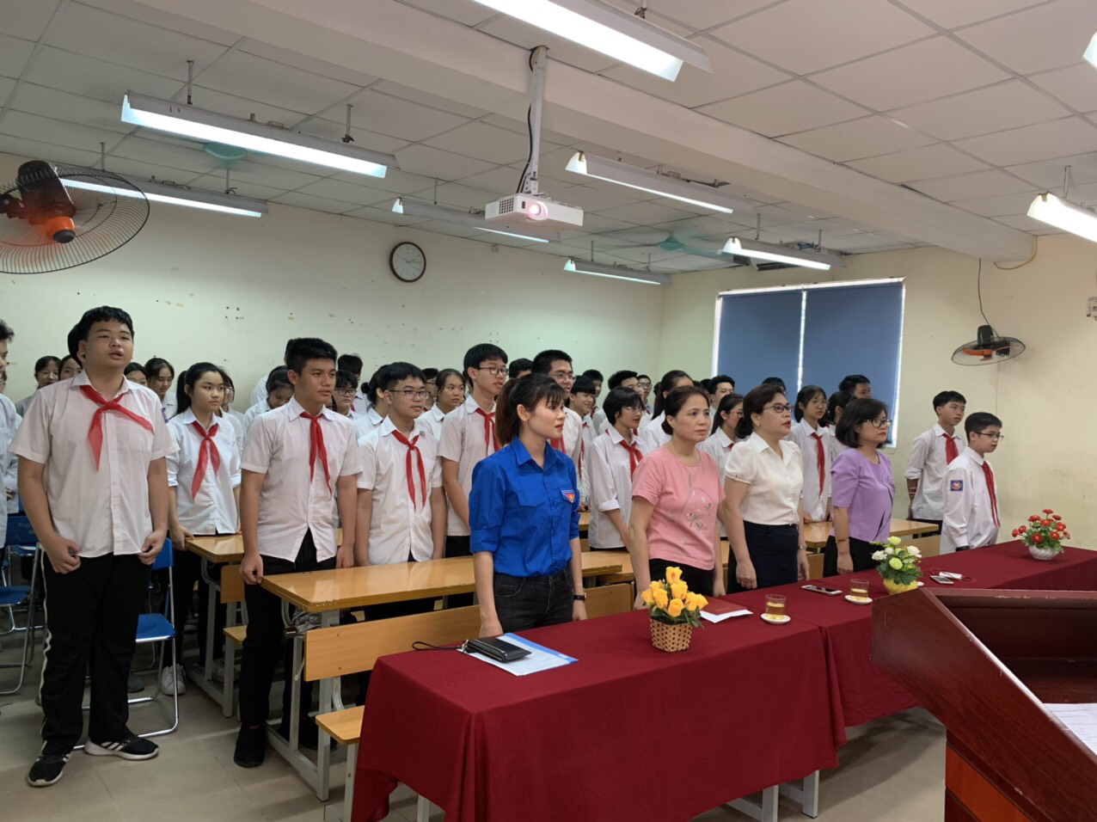

Toàn cảnh buổi Lễ kết nạp Đoàn viên mới

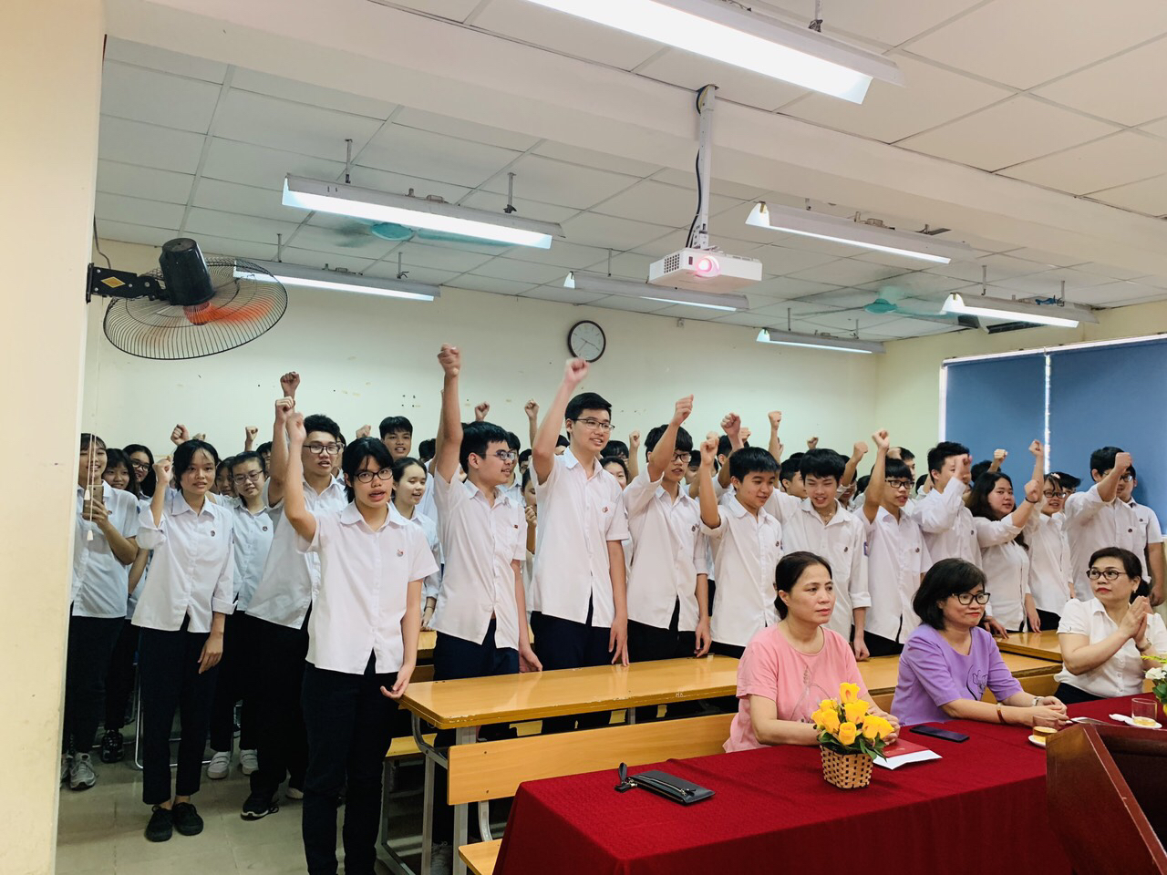

Lời hứa của các đoàn viên thanh niên

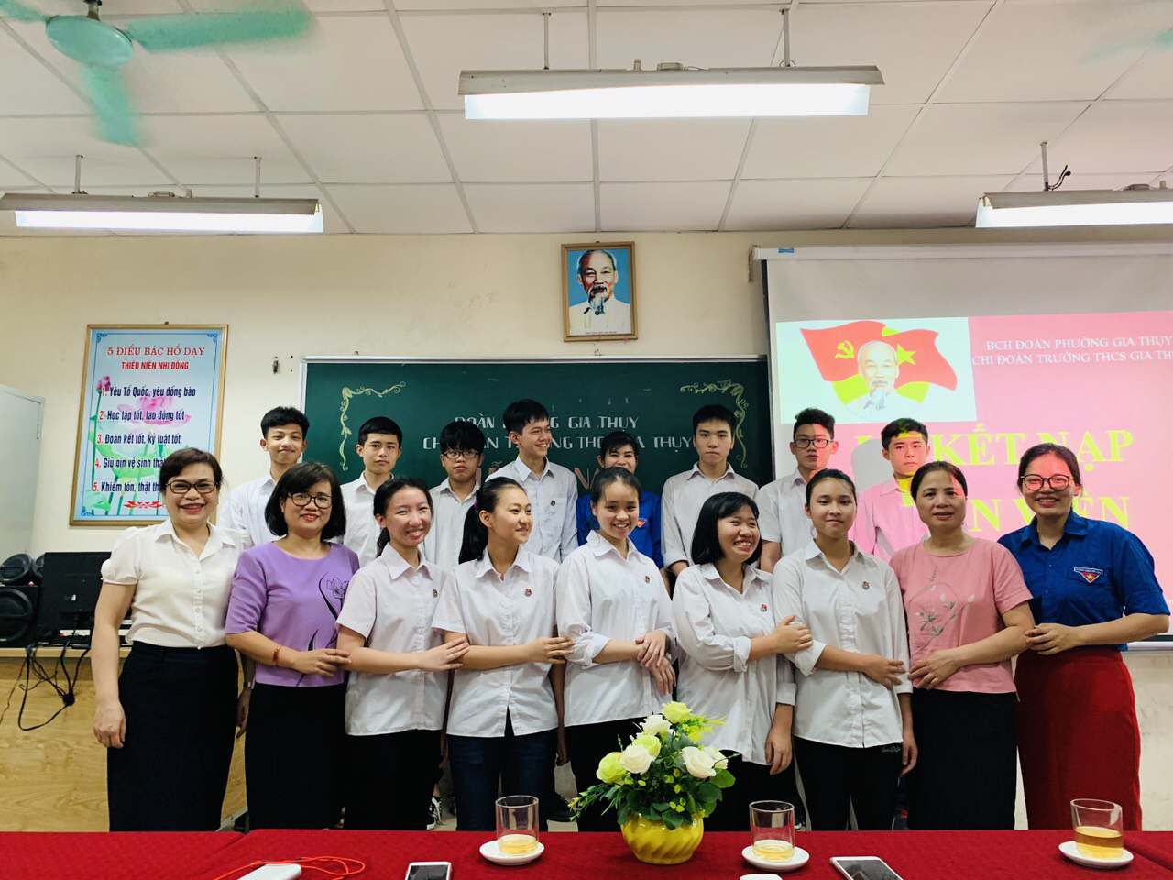

Đoàn viên mới được kết nạp vào hàng ngũ của Đoàn TNCS Hồ Chí Minh

Buổi lễ kết nạp Đoàn viên mới nhằm ghi nhận sự phấn đấu nỗ lực trong học tập của các thanh niên ưu tú, đồng thời tạo được dấu ấn đậm nét, kịp thời khích lệ mỗi đoàn viên mới hăng hái, nhiệt tình trong phong trào thi đua rèn luyện để xứng đáng với ngọn lửa truyền thống cách mạng mà Đảng và Bác Hồ đã gửi trọn niềm tin cho thế hệ trẻ hôm

